PHÁT CƠM MIỄN PHÍ CHO NGƯỜI BỆNH
“Bữa cơm nghĩa tình” ấm lòng người bệnh
Trưa ngày 09/6/2026 Nhóm nấu cơm từ thiện chùa Phúc Lâm- Xã Hưng Hà- tỉnh Hưng Yên đã trao tặng 130 suất cơm miễn phí cho người bệnh.
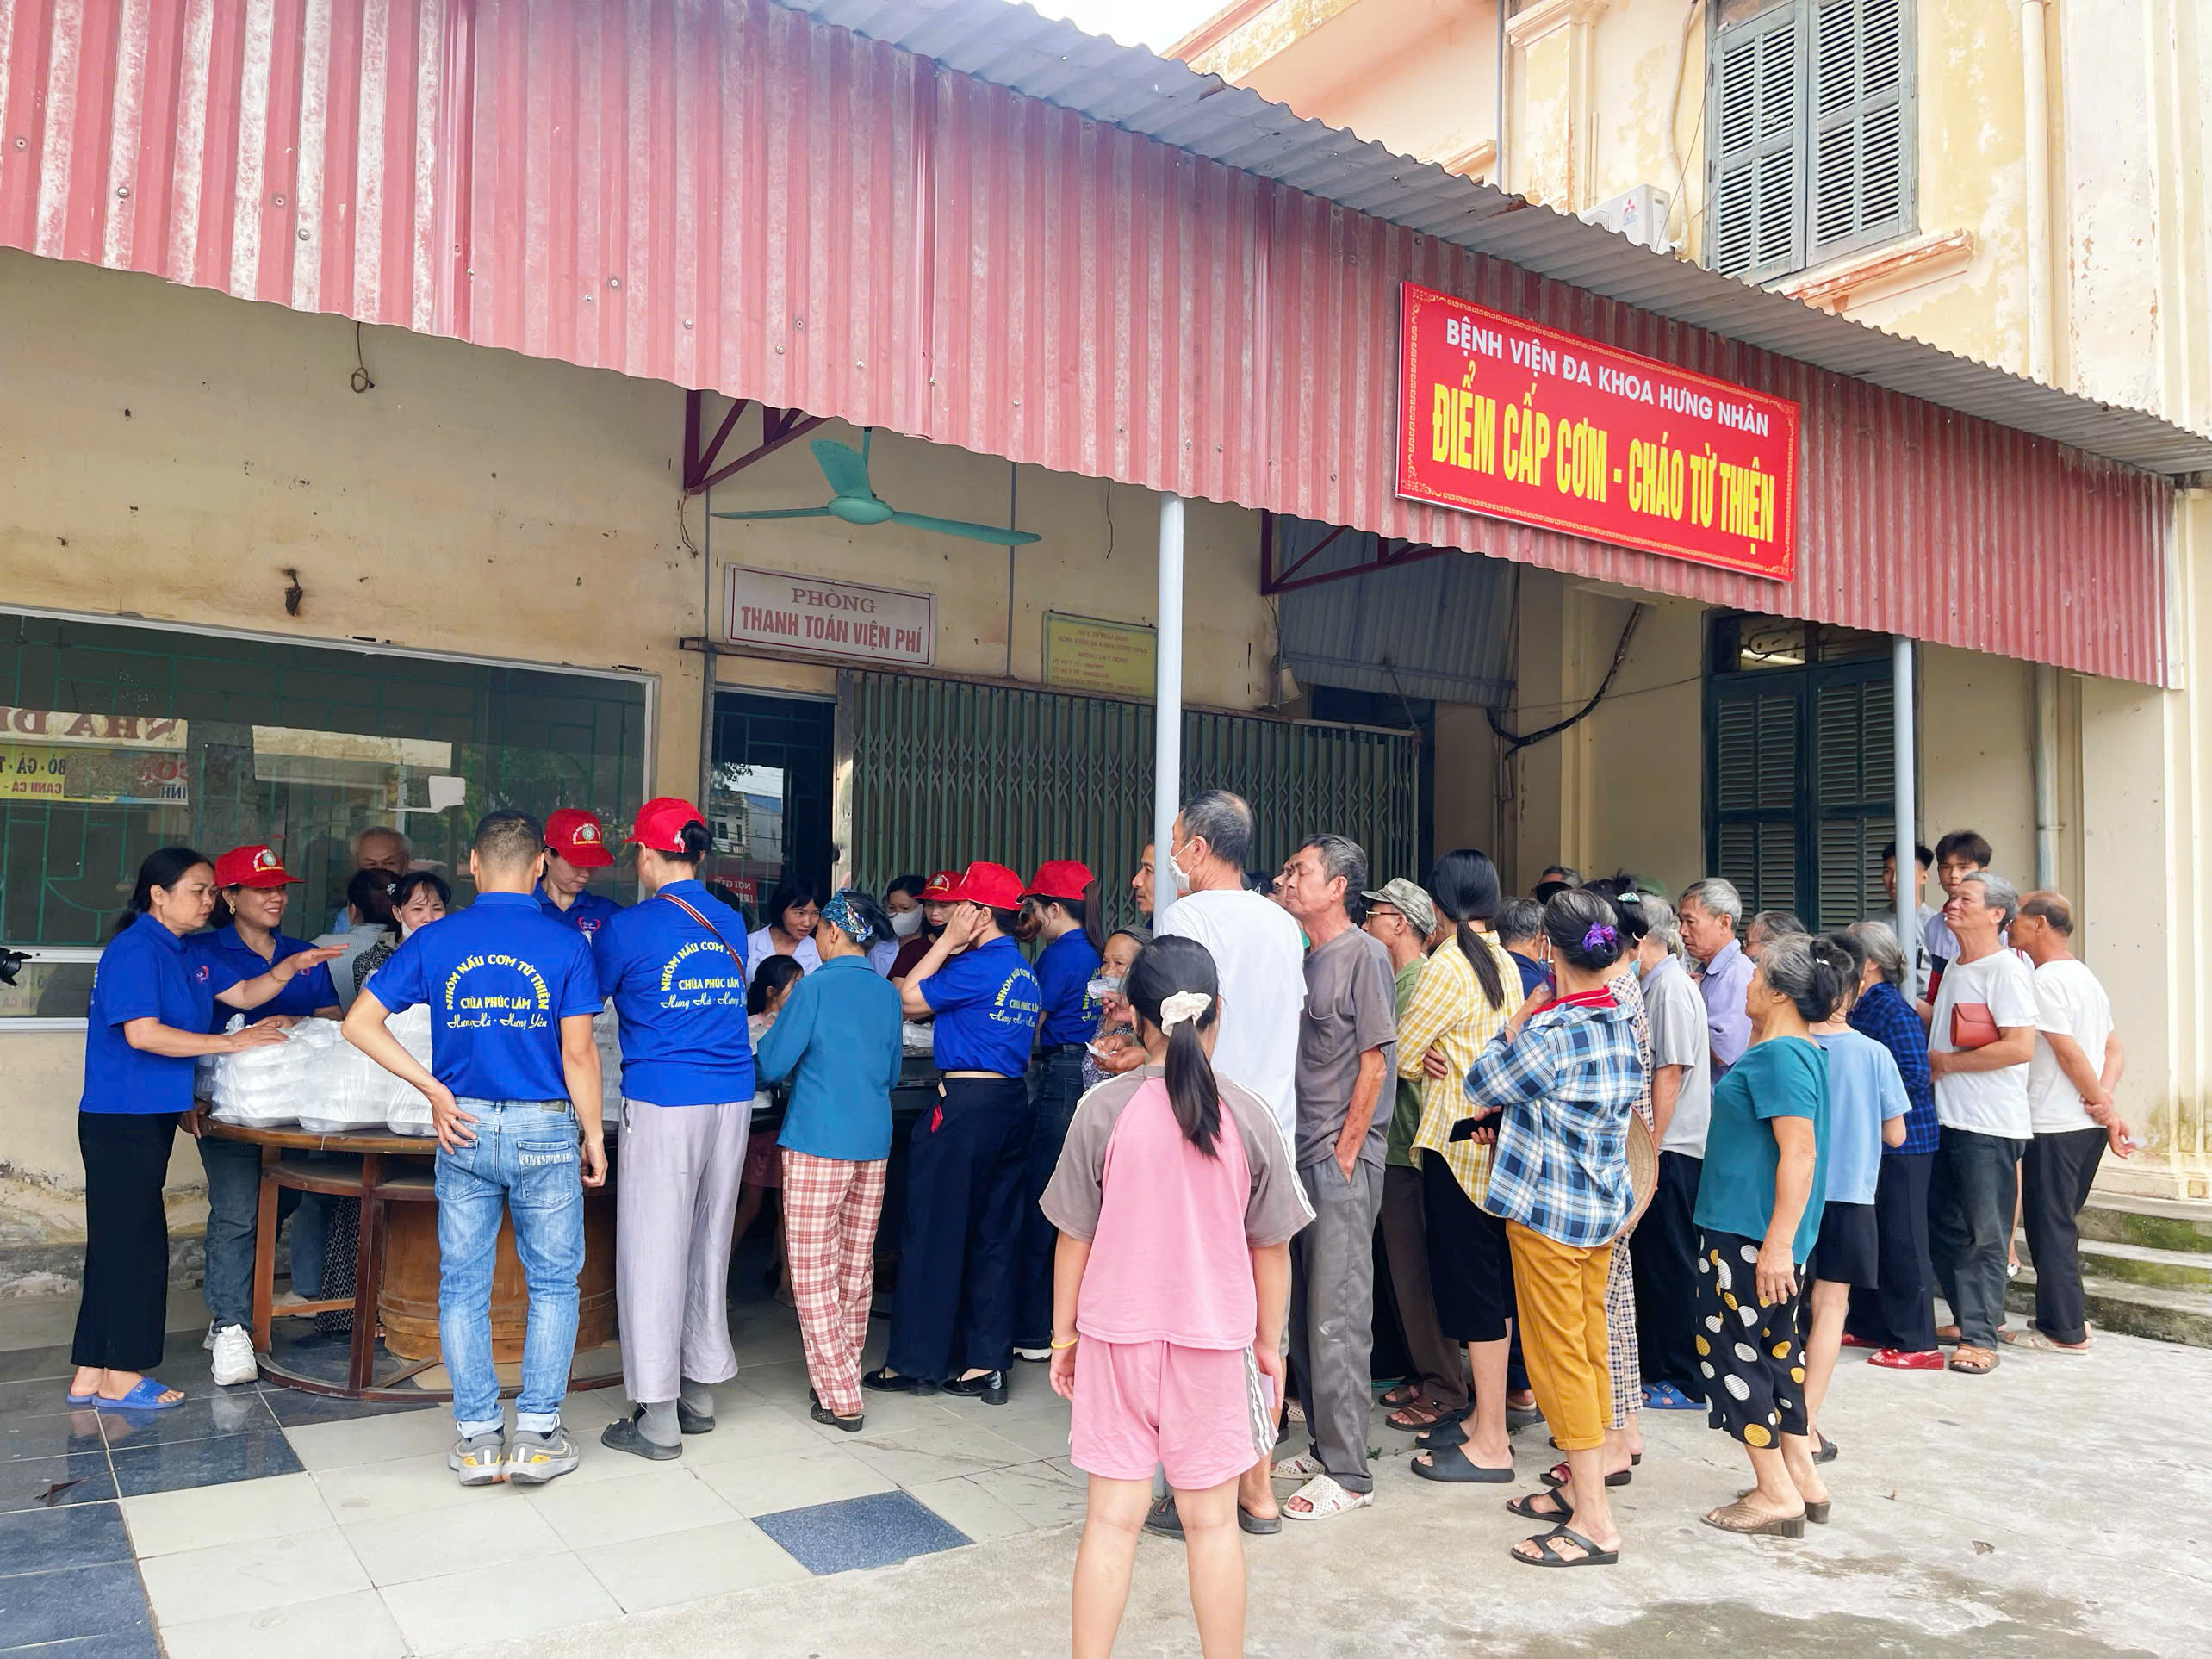

Trưa ngày 12/6/2026 gia đình anh chị Hà Cử thôn Nứa xã Long Hưng- Tỉnh Hưng Yên đã trao tặng 160 suất cơm miễn phí cho người bệnh.

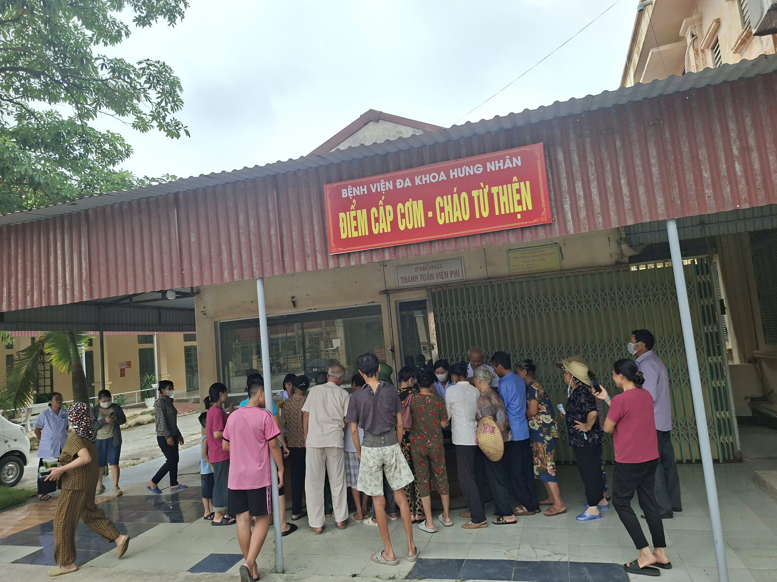

Các suất cơm từ thiện đã được trao tận tay cho những người bệnh có hoàn cảnh khó khăn đang nằm điều trị nội trú tại Bệnh viện Đa khoa Hưng Nhân. Những suất cơm tuy nhỏ bé nhưng lại chứa đựng bao tâm huyết, tình cảm của các thành viên Nhóm nấu cơm từ thiện chùa Phúc Lâm, Gia đình anh chị Hà Cử, các tình nguyện viên và những tấm lòng hảo tâm đã ủng hộ quyên góp để thực hiện những suất cơm cho bệnh nhân nghèo, hoàn cảnh khó khăn đang điều trị tại Bệnh viện.
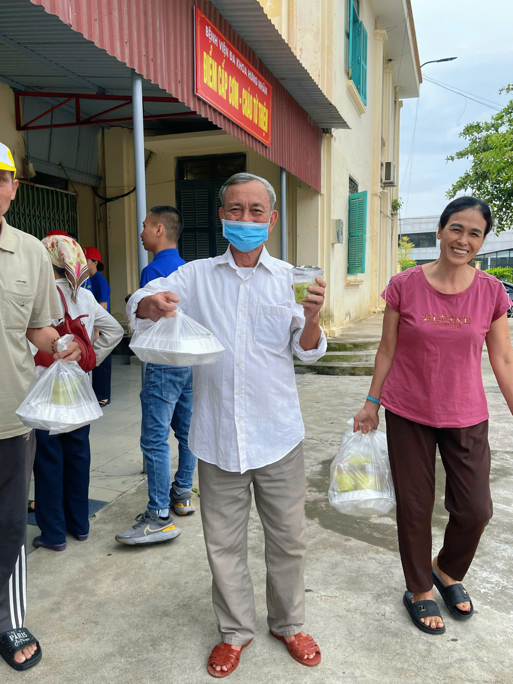

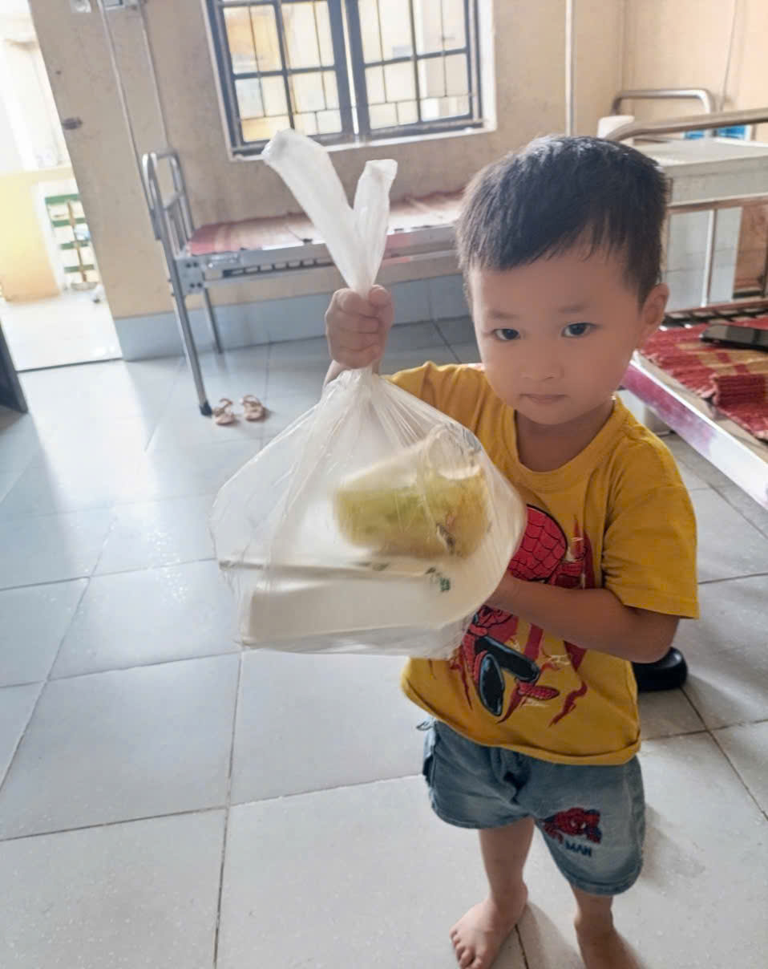

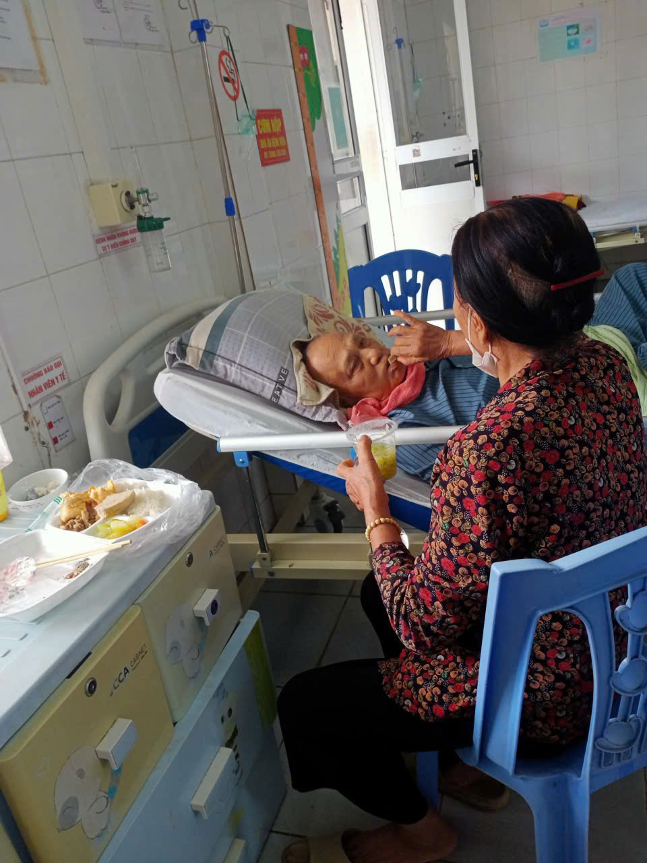

Đây là hoạt động thiện nguyện được Nhóm nấu cơm từ thiện chùa Phúc Lâm, anh chị Hà Cử, các nhà hảo tâm phối hợp với bệnh viện Đa khoa Hưng Nhân tổ chức hàng tháng nhằm chia sẻ, động viên người bệnh giúp họ vơi đi nỗi đau bệnh tật
Bệnh viện Đa khoa Hưng Nhân xin gửi lời cảm ơn chân thành tới Nhóm nấu cơm từ thiện chùa Phúc Lâm, anh chị Hà Cử, các nhà hảo tâm. Kính chúc nhà chùa Phúc Lâm, anh chị Hà Cử cùng các quý nhà hảo tâm luôn dồi dào sức khỏe, bình an, hạnh phúc và ngày càng phát triển thịnh vượng. Bệnh viện rất mong tiếp tục nhận được sự quan tâm, ủng hộ của các quý nhà hảo tâm đối với công tác thiện nguyện tại Bệnh viện Đa khoa Hưng Nhân ./.
━━━━━━━━━━ ━━━━━━━━━━
BỆNH VIỆN ĐA KHOA HƯNG NHÂN
Địa chỉ: Thôn Ân Xá - xã Long Hưng - tỉnh Hưng Yên
Hotline: 02273985183
Website: bvdkhungnhan.vn
Fanpage Bệnh viện: Bệnh viện Đa khoa Hưng Nhân

